- Thales & Co: Implikation oder Äquivalenz? Beweis durch Kontraposition
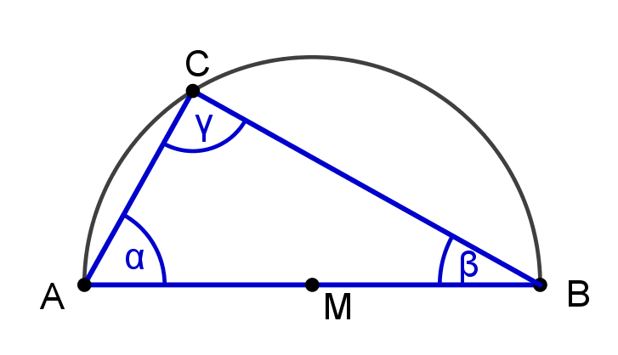
"Wenn der Punkt C auf einem Kreis mit Durchmesser AB liegt, dann hat das Dreieck ABC beim Punkt C einen rechten Winkel".
a) Gib Voraussetzung a und Behauptung b des Satzes an.
Der Satz des Thales wurde bereits mehrfach bewiesen, es gilt daher die Implikation. Falls auch ihre Umkehrung gilt, liegt die Äquivalenz vor.
Der Kehrsatz (die Umkehrung) soll hier nun (nochmals) bewiesen werden. Dazu muss nachgewiesen werden, dass die Subjunktion allgemeingültig ist. Nur dann darf sie als Implikationgeschrieben werden. Verwendet werden soll dazu das Beweisverfahren durch Kontraposition.
b) Formuliere den Kehrsatz und gib dessen Voraussetzung b und Behauptung a an.
c) Formuliere die Kontraposition des Kehrsatzes.
d) Beweise die Kontraposition des Kehrsatzes (und damit natürlich auch den Kehrsatz selbst).
Tipp: Unterscheide hierzu die Fälle, dass C inner- bzw. außerhalb des Kreises liegt.
Fall1: C liegt innerhalb des Kreises | Fall 2: C liegt außerhalb des Kreises
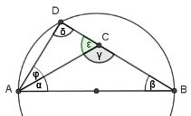 | 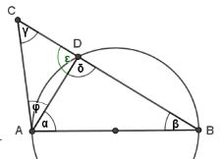
e) Formuliere abschließend die Äquivalenz als Satz.

- Teilbarkeit durch 3 Beweis durch Kontraposition
"Wenn die natürliche Zahl n² durch 3 teilbar ist, dann ist auch n durch 3 teilbar."
a) Notiere Voraussetzung und Behauptung.
b) Formuliere die Umkehrung des Satzes und gib an, ob sie wahr oder falsch ist.
c) Formuliere die Kontraposition.
d) Beweise den Satz durch Kontraposition.
- Vollständig gekürzt? Beweis durch Kontraposition
"Wenn nicht gekürzt werden kann, dann kann auchnicht weiter gekürzt werden."
a) Notiere Voraussetzung und Behauptung des Satzes.
b) Formuliere die Kontraposition und gib deren Voraussetzung und Behauptung an.
c) Beweise den Satz durch Kontraposition.
- Irrationalität von Beweis durch Widerspruch
Beweise durch Widerspruch, dassnicht rational ist.
Tipp: Die Menge der rationalen Zahlen ist die Menge aller Bruchzahlen der Form, formal kann man dies so ausdrücken:. Nimm nun zunächst an, dass rational ist, dass also existieren mit und leite dann durch Quadrieren einen Widerspruch ab. Dazu kannst du bereits bewiesene Sätze verwenden.
- Kleinster echter Teiler Beweis durch Widerspruch
a) Notiere die Primfaktorzerlegungen und Teilermengen von 15, 21 und 91.
b) "Der kleinste, von 1 verschiedene Teiler einer natürlichen Zahl n>1 ist stets eine Primzahl."
Ergänze den Beweis dieses Satzes und begründe kurz die einzelnen Schritte:
Man unterscheidet 2 Fälle: | Begründungen
Fall 1: n ist eine Primzahl
Der kleinste von 1 verschiedene Teiler
von n ist n selbst, also eine Primzahl.
Fall 2: n ist keine Primzahl
Es gibt dann einen kleinsten echten
Teiler t von n mit 1<t<n.
Vermutung: "Wenn t der kleinste echte Teiler von n ist mit 1<t<n, dann ist t eine Primzahl."
Voraussetzung a:
Behauptung b:
Beweis der Vermutung für Fall 2 durch Widerspruch
Annahme: :
Dann hat t mindestens die drei Teiler
1, k und t mit 1<k<t .
Der Teiler k teilt dann sowohl t als auch n.
Widerspruch!
Der kleinste echte Teiler von n ist t.
Die Zahl k mit 1<k<t kann daher nicht Teiler von n sein, die Annahme muss falsch sein.
Ergebnis:

- Satz von Euklid Beweis durch Widerspruch
Ein zeitloser Satz: "Es gibt unendlich viele Primzahlen."
Man nimmt an, es gäbe nur eine endliche, begrenzte Anzahl an Primzahlen und folgert dann den Widerspruch, dass mindestens eine weitere Primzahl existiert.
Analysiere die Beweisschritte und begründe sie jeweils stichwortartig.
Beweisschritte | Begründungen
Annahme: : Es gibt nur endlich viele Primzahlen , wobeidie Größte ist.
Man bildet nun das Produkt aller Primzahlen und addiert 1. Die so erhaltene Zahl z mit ist größer als die größte Primzahl und daher selbst keine Primzahl.
Die n Primzahlen p₁, p₂, p₃, …, p_{n}
sind keine Teiler von z.
Der kleinste echte Teiler t von z
mit t>1 ist eine Primzahl.
Diese Primzahl t ist von den n Primzahlen p₁, p₂, p₃, …, p_{n} verschieden.
Daher gibt es mindestens eine weitere Primzahl im Widerspruch zur Annahme, die daher falsch gewesen sein muss!
Ergebnis:

- Gerade Einerziffer Beweis durch Kontraposition
"Wenn eine natürliche Zahl gerade ist, dann ist ihre letzte Ziffer (im Zehnersystem) gerade."
a) Gib Voraussetzung a und Behauptung b an.
b) Formuliere die Kontraposition der Aussage.
c) Beweise die Aussage durch Kontraposition.
Verwende dazu die Darstellung der Zahl z als .

z.B. den Satz: Für jede natürliche Zahl m gilt: "Wenn m² gerade ist, dann ist auch m gerade", vgl. Arbeitsblatt "Beweisverfahren", Aufgabe 3: Gerade Quadratzahl.
Vgl. Aufgabe 5

